

TRƯỜNG ĐẠI HỌC SÀI GÒN
KHOA CÔNG NGHỆ THÔNG TIN

BÁO CÁO THỰC HÀNH MÔN HỌC
MACHINE LEARNING / DEEP LEARNING

BT01-HIỂU VÀ XỬ LÝ DỮ LIỆU

3124411083_Cao Ngọc Hân
Giảng viên : Đỗ Như Tài

BÁO CÁO THỰC HÀNH MÔN HỌC
MACHINE LEARNING / DEEP LEARNING

BT01-HIỂU VÀ XỬ LÝ DỮ LIỆU

3124411083_Cao Ngọc Hân

Giảng viên : Đỗ Như Tài
BT01 - Hiểu và xử lý dữ liệu
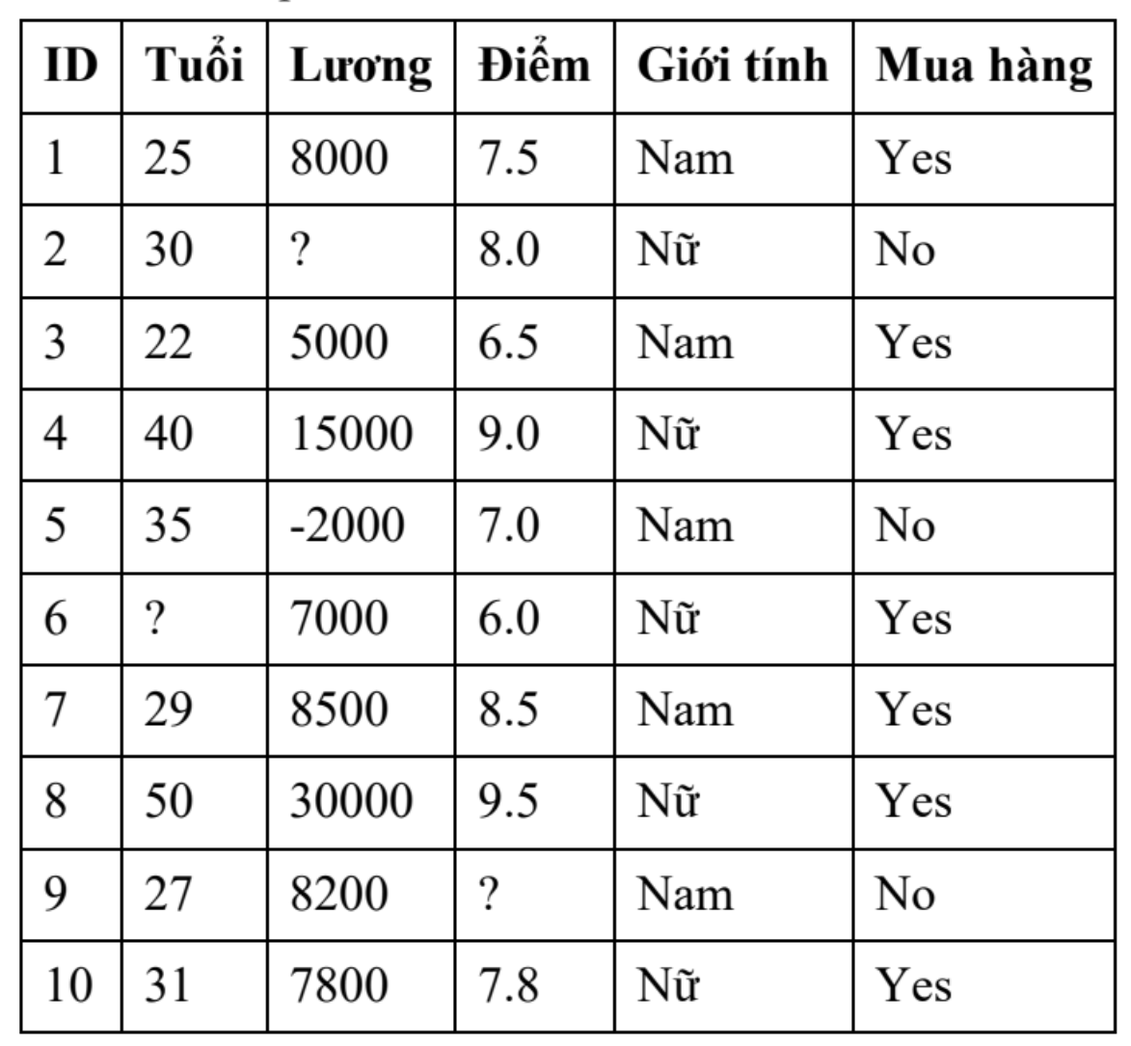
CÂU 1.

Câu hỏi 1. (Data Overview). Xác định: số lượng mẫu, số thuộc tính, kiểu dữ liệu (categorical / numerical)

- Số lượng mẫu : 10 mẫu
- Số thuộc tính : 6
- Kiểu dữ liệu :
- ID : Categorical
- Tuổi : Numerical
- Lương : Numerical
- Điểm : Numerical
- Giới tính : Categorical
- Mua hàng : Categorical

Câu hỏi 2. (Descriptive Statistics). Thống kê mô tả: Mean, Median, Mode cho: Tuổi, Lương, Điểm

TUỔI : n=9 ( 22 25 27 29 30 31 35 40 50 )

$$\text{Mean}=\frac{22+25+27+29+30+31+35+40+50}{9}=\frac{289}{9}≈32.11$$
Median : vì n=9 (lẻ) => $\frac{9+1}{2}=5$. Median = 30 (phần tử thứ 5)
Mode: tất cả các giá trị chỉ xuất hiện đúng 1 lần => không có Mode.

LƯƠNG : n=9 (-2000, 5000, 7000, 7800, 8000, 8200, 8500, 15000, 30000)

$$\text{Mean}=\frac{-2000+5000+7000+7800+8000+8200+8500+15000+30000}{9}=\frac{87500}{9}≈9722.22$$
Median : vì n=9 (lẻ) => $\frac{9+1}{2}=5$. Median = 8000 (phần tử thứ 5)
Mode: tất cả các giá trị chỉ xuất hiện đúng 1 lần => không có Mode.

ĐIỂM : n=9 (6.0, 6.5, 7.0, 7.5, 7.8, 8.0, 8.5, 9.0, 9.5)

$$\text{Mean}=\frac{6.0+6.5+7.0+7.5+7.8+8.0+8.5+9.0+9.5}{9}=\frac{68.8}{9}≈7.64$$
Median : vì n=9 (lẻ) => $\frac{9+1}{2}=5$. Median = 7.8 (phần tử thứ 5)
Mode: tất cả các giá trị chỉ xuất hiện đúng 1 lần => không có Mode.

*Lý thuyết :
- Mean (Giá trị trung bình cộng): Tổng tất cả các giá trị chia cho số lượng phần tử (n)
- Median (Trung vị): Giá trị nằm chính giữa tập dữ liệu sau khi đã sắp xếp theo thứ tự tăng dần (hoặc giảm dần). Nếu số lượng mẫu (n) là lẻ, Median là phần tử thứ $\frac{n+1}{2}$; nếu (n) chẵn, Median là trung bình cộng của 2 phần tử chính giữa.
- Mode (Yếu vị): Giá trị có tần suất xuất hiện nhiều nhất trong tập dữ liệu.
Câu hỏi 3 (Distribution Analysis). Phân tích phân phối:

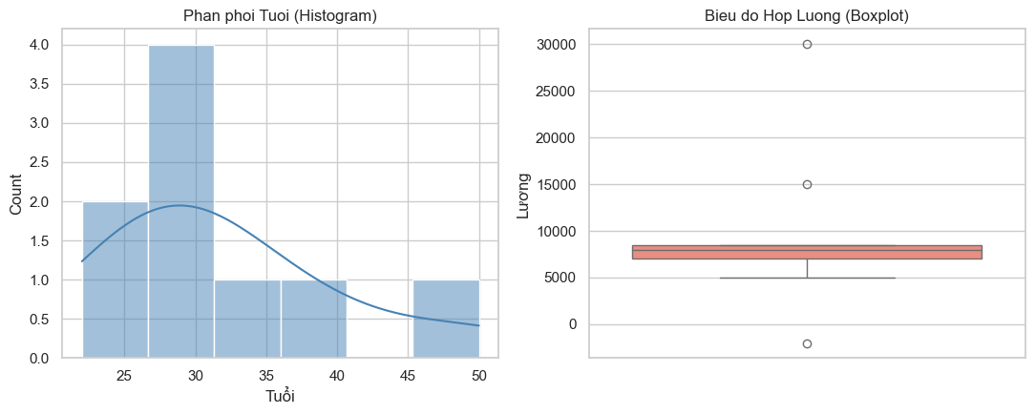
- Sơ đồ histogram (Tuổi) và boxplot (Lương)
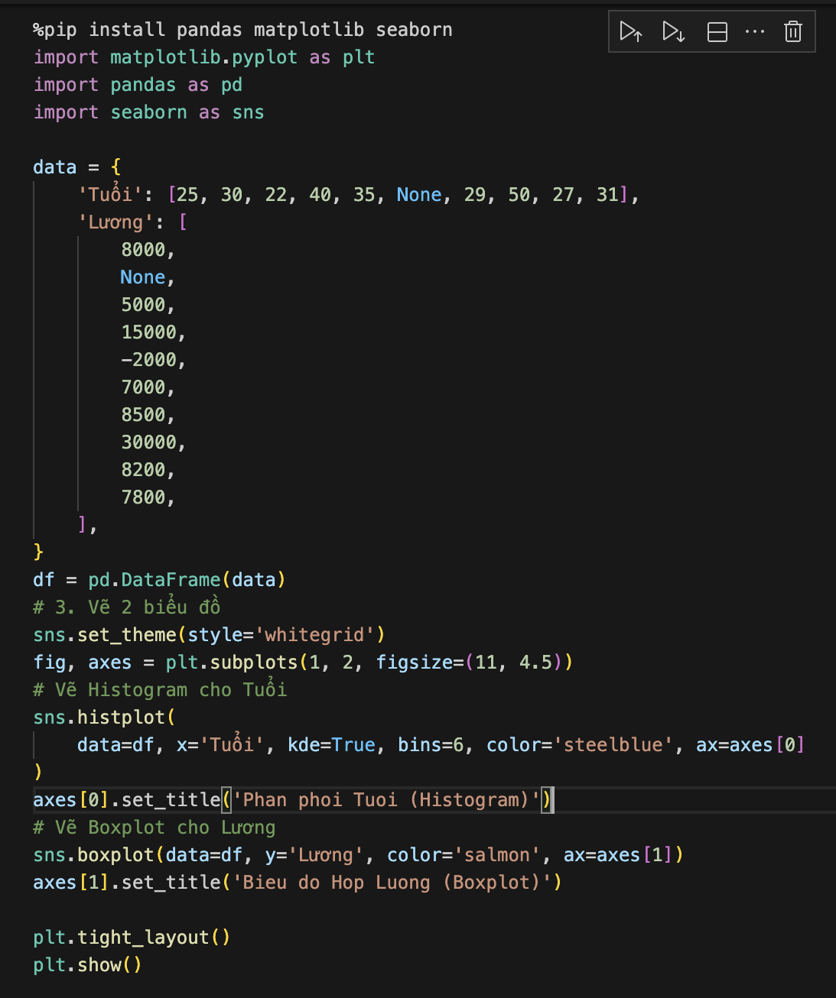
- Nhận xét dạng phân phối (lệch trái/phải, đối xứng)

  - Thuộc tính Tuổi :
    - Dạng phân phối: Lệch phải.
    - Giải thích: Trên sơ đồ Histogram, dữ liệu tập trung chủ yếu ở nhóm tuổi trẻ từ 22 đến 35 tuổi (đỉnh tập trung cao nhất ở khoảng 28–32 tuổi). Phần đuôi của phân phối kéo dài về phía bên phải hướng tới các giá trị tuổi lớn hơn (40 và 50 tuổi). Về mặt thống kê, giá trị Trung bình $\text{Mean}≈32.11$ lớn hơn Trung vị $\text{Median}=30.0$.

  - Thuộc tính Lương :
    - Dạng phân phối: Lệch phải mạnh.
    - Giải thích: Trên biểu đồ Boxplot, phần hộp IQR (chứa 50% dữ liệu trung tâm) tập trung ở khoảng 7,000 đến 8,500 với Trung vị nằm ở mức 8,000. Sự xuất hiện của các thu nhập rất cao ở phía trên (15,000 và 30,000) kéo phân phối lệch hẳn về bên phải. Giá trị Trung bình $\text{Mean}≈9,722.2$ cao hơn nhiều so với Trung vị $\text{Median}=8,000$.

- Xác định Outlier và Dữ liệu bất thường (Outliers & Anomalies)

- Điểm ngoại lệ (Outliers) theo phương pháp IQR (cột Lương):
  - Theo công thức tính hàng rào $IQR=Q_{3}-Q_{1}=8,500-7,000=1,500$
  - Giới hạn dưới : .$Q_{1}-1.5×IQR=7,000-1.5×1,500=4,750$
  - Giới hạn trên : $Q_{3}+1.5×IQR=8,500+1.5×1,500=10,750$.

- Ba giá trị được hiển thị dạng điểm tròn ngoại lệ trên Boxplot gồm:
  - 30,000: Outlier cao (vượt xa giới hạn trên 10,750).
  - 15,000: Outlier cao (vượt giới hạn trên 10,750).
  - -2,000: Outlier thấp (nằm dưới giới hạn dưới 4,750).

- Dữ liệu bất thường / Phi lý về mặt thực tế :
  - Giá trị Lương = -2,000: Đây là dữ liệu phi lý (sai miền giá trị) vì tiền lương không thể âm. Lỗi này thường do nhập liệu sai (gõ thừa dấu trừ -) hoặc lỗi kỹ thuật xuất dữ liệu.

- Dữ liệu khuyết thiếu :
  - Cả hai thuộc tính đều có 1 giá trị khuyết thiếu (None / ?): Tuổi ở ID 6 và Lương ở ID 2.

Câu hỏi 5 (EDA - Missing Data). Xác định giá trị thiếu

- Xác định các giá trị thiếu trong dataset :
- Cột Tuổi: Khuyết giá trị tại ID = 6.
- Cột Lương: Khuyết giá trị tại ID = 2
- Cột Điểm: Khuyết giá trị tại ID = 9.

- Bảng thống kê số lượng và tỷ lệ missing cho từng thuộc tính:

Thuộc tính | Dạng dữ liệu | Số lượng missing | Tỷ lệ missing (%) | Vị trí ID bị thiếu
ID | Quantitative / Discrete | 0 | 0% | Không có
Tuổi | Numerical / Continuous | 1 | 10% | ID 6
Lương | Numerical / Continuous | 1 | 10% | ID 2
Điểm | Numerical / Continuous | 1 | 10% | ID 9
Giới tính | Categorical / Binary | 0 | 0% | Không có
Mua hàng | Categorical / Binary | 0 | 0% | Không có

- Đánh giá ảnh hưởng:
  - Dữ liệu thiếu xuất hiện rải rác ở 3 dòng khác nhau (3/10 dòng, chiếm 30%).
  - Tập dữ liệu rất nhỏ (N = 10), nếu xóa dòng chứa dữ liệu thiếu sẽ làm mất 30% thông tin => Không nên xóa dòng.

- Đề xuất cách xử lý (Data Imputation):
  - Cột Tuổi: Điền bằng Trung vị (Median) (do phân phối lệch phải).
  - Cột Lương: Điền bằng Trung vị (Median) (giúp tránh ảnh hưởng của outlier 15,000, 30,000 và giá trị âm bất thường -2,000).
  - Cột Điểm: Điền bằng Trung bình (Mean) hoặc Trung vị (Median).

Câu hỏi 6 (Missing Data - Processing). Với các thuộc tính có giá trị thiếu:

- Xác định vị trí và số lượng missing:
  - Tuổi : miss 1 giá trị tại ID 6 (10%)
  - Lương : miss 1 giá trị tại ID 2 (10%)
  - Điểm : miss 1 giá trị tại ID 9 (10%)

- Áp dụng các phương pháp điền giá trị (Imputation)
a) Thuộc tính Tuổi (ID 6 - Giới tính: Nữ)
$$\text{Mean}=\frac{22+25+27+29+30+31+35+40+50}{9}=\frac{289}{9}≈32.11$$
Median : vì n=9 (lẻ) => $\frac{9+1}{2}=5$. Median = 30 (phần tử thứ 5)
b) Thuộc tính Lương (ID 2 - Giới tính: Nữ)

$$\text{Mean}=\frac{-2000+5000+7000+7800+8000+8200+8500+15000+30000}{9}=\frac{87500}{9}≈9722.22$$
Median : vì n=9 (lẻ) => $\frac{9+1}{2}=5$. Median = 8000 (phần tử thứ 5)
c) Thuộc tính Điểm (ID 9 - Giới tính: Nam)
$$\text{Mean}=\frac{6.0+6.5+7.0+7.5+7.8+8.0+8.5+9.0+9.5}{9}=\frac{68.8}{9}≈7.64$$
Median : vì n=9 (lẻ) => $\frac{9+1}{2}=5$. Median = 7.8 (phần tử thứ 5)

- So sánh và lựa chọn phương pháp phù hợp nhất :

Thuộc tính | Giá trị điền chọn | Phương pháp lựa chọn | Lý do lựa chọn
Tuổi (ID 6) | 30 tuổi  (hoặc 35.5) | Median (Trung vị) | Phân phối Tuổi bị lệch phải; Median phản ánh trung tâm tốt hơn Mean và không bị lẻ.
Lương (ID 2) | 8,000  (hoặc 8,100) | Median (Trung vị) | Cột Lương chứa ngoại lệ lớn ($15,000; 30,000$) và lỗi âm; Median tránh bị nhiễu do outlier.
Điểm (ID 9) | 7.76  (hoặc 7.80) | Mean / Median | Phân phối Điểm tương đối đồng đều, không có outlier cực đoan; Mean và Median xấp xỉ bằng nhau.

Câu hỏi 7 (Data Quality).

1. Xác định giá trị không hợp lý
- Vị trí & giá trị: Cột Lương tại ID 5 có giá trị bằng -2,000.
- Bản chất lỗi: Sai miền giá trị thực tế vì tiền lương không thể âm. Lỗi này thường xuất phát từ việc nhập liệu nhầm dấu - hoặc do lỗi trích xuất hệ thống.

2. Đề xuất cách xử lý:
- Phương án 1 (Lấy giá trị tuyệt đối - Ưu tiên): Đổi giá trị thành |-2,000| = \mathbf{2,000} nếu nghi ngờ do gõ thừa dấu trừ.
- Phương án 2 (Quy về dữ liệu thiếu): Coi -2,000 là dữ liệu nhiễu/khuyết và điền lại bằng Trung vị (Median = 8,100) của cột Lương.
- Phương án 3 (Xóa mẫu): Loại bỏ dòng ID 5 (không khuyến khích vì tập dữ liệu chỉ có 10 mẫu).

Câu hỏi 8.

- Cách 1: Phương pháp IQR
  - Dãy Lương (9 mẫu): -2000, 5000, 7000, 7800, 8000, 8200, 8500, 15000, 30000.
  - Q1 = 7,000, Q3 = 8,500 => IQR = Q3 - Q1 = 1,500.
  - Giới hạn dưới (Lower Bound): 7,000 - 1.5 \times 1,500 = \mathbf{4,750}\).
  - Giới hạn trên (Upper Bound): 8,500 + 1.5 \times 1,500 = \mathbf{10,750}\).
  - Các Outliers xác định theo IQR:
  - -2,000 (ID 5): Nằm dưới giới hạn 4,750 (Lỗi dữ liệu).
  - \(15,000\) (ID 4) và \(30,000\) (ID 8): Nằm trên giới hạn 10,750.

- Cách 2: Phương pháp Z-score
  - \(\mu = 9,722.22\), \(\sigma = 8,779.49\).
  - ID 8 (Lương 30,000): \(Z = \frac{30,000 - 9,722.22}{8,779.49} = \mathbf{+2.31}\) (Vượt ngưỡng (|Z| > 2).
=> Kết luận Z-score: Xác định được giá trị 30,000 (ID 8) là Outlier.

Câu hỏi 9.
Áp dụng công thức $\$Z_{i}=\frac{X_{i}-μ}{σ}$ và $μ=9,722.22$ với $σ=8,779.49$ :
ID | Lương ban đầu | Z-score
1 | 8,000 | -0.20
2 | ? | Missing
3 | 5,000 | -0.54
4 | 15,000 | +0.60
5 | -2,000 | -1.34
6 | 7,000 | -0.31
7 | 8,500 | -0.14
8 | 30,000 | +2.31
9 | 8,200 | -0.17
10 | 7,800 | -0.22

- Nhận xét sự thay đổi dữ liệu:
  - Dữ liệu sau chuẩn hóa có Trung bình mu_Z = 0 và Độ lệch chuẩn sigma_Z = 1.
  - Giữ nguyên phân phối ban đầu nhưng triệt tiêu đơn vị đo (đưa về khoảng nhỏ từ -1.34 đến (+2.31), giúp các thuật toán máy học (như K-NN, SVM, Gradient Descent) không bị lệch do thuộc tính Lương có giá trị quá lớn.

Câu hỏi 10. (Encoding).

- Mã hóa Giới tính: One-Hot Encoding => Tạo 2 cột Giới tính_Nam và Giới tính_Nữ.
- Mã hóa Mua hàng: Binary Encoding => Yes = 1, No = 0.
- Bảng kết quả sau khi mã hóa:
ID | Giới tính_Nam | Giới tính_Nữ | Mua hàng_Encoded
1 | 1 | 0 | 1
2 | 0 | 1 | 0
3 | 1 | 0 | 1
4 | 0 | 1 | 1
5 | 1 | 0 | 0
6 | 0 | 1 | 1
7 | 1 | 0 | 1
8 | 0 | 1 | 1
9 | 1 | 0 | 0
10 | 0 | 1 | 1

Câu hỏi 11 (Feature Selection).
- Thuộc tính nên LOẠI BỎ: Cột ID.
- Giải thích: ID chỉ là chuỗi số thứ tự định danh mẫu, không chứa giá trị thông tin về hành vi mua hàng. Nếu đưa ID vào huấn luyện mô hình sẽ gây hiện tượng học vẹt (Overfitting).
- Thuộc tính nên GIỮ LẠI: Tuổi, Lương, Điểm, Giới tính.
- Giải thích: Đây là các thuộc tính đặc trưng cho thông tin nhân khẩu học và năng lực tài chính, có liên quan trực tiếp đến quyết định Mua hàng (biến mục tiêu).

Câu hỏi 12 (Data Reduction).
- Phương pháp đề xuất: Feature Selection (Loại bỏ cột ID) hoặc PCA (Principal Component Analysis).
- Giải thích khi nào nên áp dụng với dataset này:
- Do tập dữ liệu này rất nhỏ (chỉ 10 mẫu và 5 đặc trưng), việc áp dụng PCA là KHÔNG CẦN THIẾT vì làm mất tính diễn giải của các thuộc tính gốc.
- Chỉ nên loại bỏ thuộc tính ID. Các kỹ thuật phức tạp như PCA chỉ áp dụng khi tập dữ liệu có hàng chục/hàng trăm thuộc tính bị đa cộng tuyến mạnh hoặc dung lượng quá lớn cần nén.

CÂU 2.

Giả sử tập dữ liệu dùng cho phân tích có thuộc tính tuổi.Các giá trị tuổi của các mẫu dữ liệu (đã được sắp xếp theo thứ tự tăng dần) như sau:
13, 15, 16, 16, 19, 20, 20, 21, 22, 22, 25, 25, 25, 25, 30, 33, 33, 35, 35, 35, 35, 36, 40, 45, 46, 52, 70

- Tính giá trị trung bình, trung vị, mode của tập dữ liệu.
$$\text{Mean}=\frac{13+15+16+…+52+70}{27}=\frac{809}{27}≈29.96$$
Median = $\frac{N+1}{2}=\frac{27+1}{2}=14$ (vị trí thứ 14) = 25
Mode = 25 (4 lần) và 35 (4 lần)
b) Xác định tứ phân vị thứ nhất (Q1) và tứ phân vị thứ ba (Q3) (xấp xỉ nếu cần).
Vị trí Q1 = $k⋅\frac{N+1}{4}$ = $1×\frac{27+1}{4}=\frac{28}{4}=7$ => Q1 = 20
Vị trí Q3 = $k⋅\frac{N+1}{4}$ = $3×\frac{27+1}{4}=\frac{28}{4}=21$ => Q2 = 35
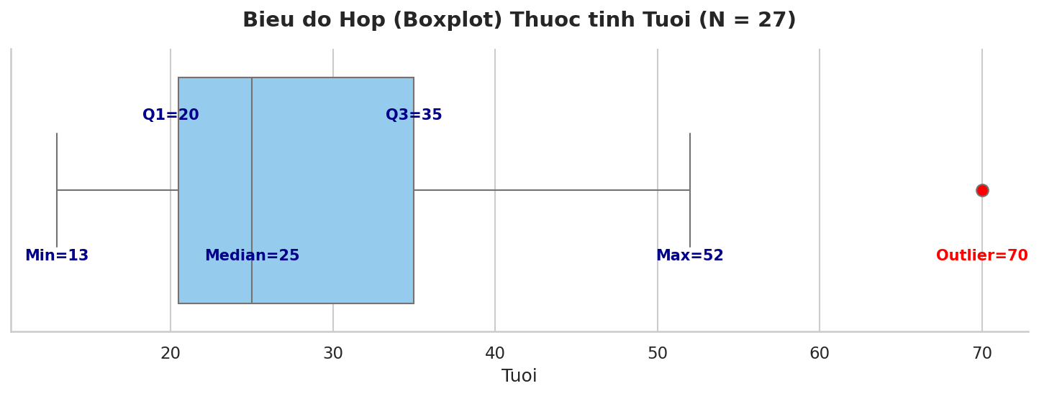
c) Vẽ biểu đồ hộp (boxplot) cho tập dữ liệu trên và nhận xét về phân bố dữ liệu.
1. Dạng phân phối của dữ liệu:
  - Tập dữ liệu mang Phân phối lệch phải (Right-skewed / Positively skewed).
  - Cơ sở:
  - Mức trung bình lớn hơn trung vị: Mean (29.96) > Median (25).
  - Trên biểu đồ Boxplot, phần râu và các điểm phía bên phải (kéo dài đến 52 và điểm Outlier 70 dài hơn nhiều so với râu phía bên trái (kéo xuống 13).
2. Xu hướng tập trung & Độ phân tán:
  - Trung tâm dữ liệu: Mức tuổi trung vị của tập mẫu là 25 tuổi (mốc 50% dữ liệu nằm phía dưới và 50% nằm phía trên mốc này).
  - Độ phân tán trung tâm: 50% số lượng mẫu ở vùng trung tâm tập trung trong khoảng từ 20 đến 35 tuổi (được thể hiện qua chiều dài của hộp $\text{IQR}=Q_{3}-Q_{1}=15$).
3. Giá trị ngoại lệ (Outlier):
  - Tập dữ liệu xuất hiện 1 giá trị ngoại lệ (Outlier) cực đại là 70 tuổi (do 70 > Giới hạn trên = 57.5).
  - Mẫu 70 tuổi này có độ tuổi lệch hẳn so với mặt bằng chung (đa số $≤52$), chính giá trị này đã kéo mức tuổi trung bình (Mean = 29.96) cao hơn hẳn so với mức tuổi trung vị (Median = 25).
d) Rời rạc hóa dữ liệu dùng phương pháp chia đều, hay tần số với k = 4.
1. Chia đều độ rộng (Equal-Width Binning)
  - Độ rộng mỗi khoảng: $W=\frac{70-13}{4}=14.25$
  - Kết quả phân khoảng:
    - Bin 1 [13; 27.25]: 13, 15, 16, 16, 19, 20, 20, 21, 22, 22, 25, 25, 25, 25 (14 mẫu)
    - Bin 2 (27.25; 41.5]: 30, 33, 33, 35, 35, 35, 35, 36, 40 (9 mẫu)
    - Bin 3 [41.5; 55.75]: 45, 46, 52 (3 mẫu)
    - Bin 4 [55.75; 70]: 70 (1 mẫu)
2. Chia đều tần số (Equal-Frequency Binning)
  - Số mẫu mỗi khoảng: $\text{Depth}=\frac{27}{4}≈7\text{mẫu/bin}$.
  - Kết quả phân khoảng:
    - Bin 1 (7 mẫu): 13, 15, 16, 16, 19, 20, 20
    - Bin 2 (7 mẫu): 21, 22, 22, 25, 25, 25, 25
    - Bin 3 (7 mẫu): 30, 33, 33, 35, 35, 35, 35
    - Bin 4 (6 mẫu): 36, 40, 45, 46, 52, 70
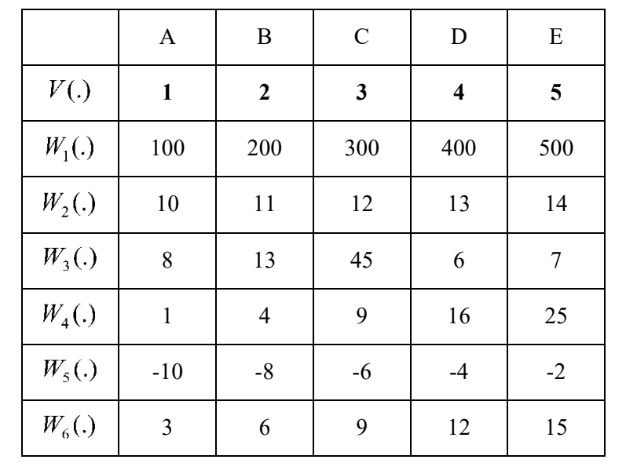
CÂU 3.

1. Dạng công thức toán học & Thang đo cho từng đại lượng
- Đại lượng gốc V(.):
- Giá trị: 1, 2, 3, 4, 5 (đại lượng định lượng có gốc 0 tuyệt đối) => Thang đo Tỷ lệ (Ratio Scale)
- Đại lượng W1(.):
- Công thức biến đổi: W1 = 100.V (dạng W = a.V với a = 100 > 0) => Thang đo Tỷ lệ (Ratio Scale)
- Đại lượng W2(.):
- Công thức biến đổi: W2 = V + 9 (dạng W = a.V + b với a = 1, b = 9 $≠$ 0) => Thang đo Khoảng (Interval Scale)
- Đại lượng W3(.)
- Đặc điểm: 8, 13, 45, 6, 7 (xáo trộn thứ tự, không có quan hệ đơn điệu) => Thang đo Định danh (Nominal Scale)
- Đại lượng W4(.):
- Công thức biến đổi: W4 = $V^{2}$ (phép biến đổi phi tuyến tăng đơn điệu) => Thang đo Thứ bậc (Ordinal Scale)
- Đại lượng W5(.):
- Công thức biến đổi: W5 = 2V - 12 (dạng W = a.V + b với \(a = 2, b = -12 $≠$ 0) => Thang đo Khoảng (Interval Scale)
- Đại lượng W6(.):
- Công thức biến đổi: W6 = 3.V (dạng W = a.V với a = 3 > 0) => Thang đo Tỷ lệ (Ratio Scale)

2. Bảng tổng hợp
Đại lượng | Dãy giá trị | Công thức biến đổi từ V | Thang đo tương ứng
V(.) | 1, 2, 3, 4, 5 | Mốc so sánh gốc | Thang đo Tỷ lệ
W1(.) | 100, 200, 300, 400, 500 | W1 = 100.V | Thang đo Tỷ lệ
W2(.) | 10, 11, 12, 13, 14 | W2 = V + 9 | Thang đo Khoảng
W3(.) | 8, 13, 45, 6, 7 | Xáo trộn thứ tự | Thang đo Định danh
W4(.) | 1, 4, 9, 16, 25 | W4 =$V^{2}$ | Thang đo Thứ bậc
W5(.) | -10, -8, -6, -4, -2 | W5 = 2V - 12 | Thang đo Khoảng
W6(.) | 3, 6, 9, 12, 15 | W6 = 3.V | Thang đo Tỷ lệ

3. Kết luận

- Đại lượng V(.) thuộc thang đo tỷ lệ.
- Các đại lượng biểu diễn cùng thang đo Tỷ lệ với V(.) là: W1(.) và W6(.) (do cùng bảo toàn công thức biến đổi đồng dạng W = a.V).

